Министерство образования и науки Российской Федерации
Федеральное государственное образовательное автономное учреждение высшего образования
«Пермский национальный исследовательский политехнический университет»

ОТЧЕТ
ПО ЛАБОРАТОРНОЙ РАБОТЕ №1
Дисциплина: Основы алгоритмизации и программирования
Тема: Знакомство с С++. Выполнение программы простой структуры
Вариант: 25

Выполнил:
студент группы РИС-26-4б
Шипиловских Константин

Проверила: Полякова О. А.

Пермь - 2026

Постановка задачи
Лабораторная работа № 1
«Знакомство с С++. Выполнение программы простой структуры»
Вариант 25
Цель работы - освоить составление простых программ на C++, ввод и вывод данных, вычисления с промежуточными переменными и применение операторов инкремента и декремента.
Задание 1
Вычислить выражение при a = 1000 и b = 0,0001 отдельно для float и double. Промежуточные результаты сохранить в переменных, затем сравнить ответы.
F = ((a - b)³ - (a³ - 3a²b)) / (b³ - 3ab²).
Задание 2
Вычислить значения выражений --m - ++n, m*n < n++ и n-- > m++. Объяснить результаты и действие операторов. Начальные m и n в варианте не заданы; в представленном запуске введены m = 5 и n = 3. Перед вычислением каждого выражения восстанавливается эта исходная пара.
Математическая модель
(a - b)³ = a³ - 3a²b + 3ab² - b³.
После вычитания (a³ - 3a²b) числитель равен 3ab² - b³. Знаменатель b³ - 3ab² имеет противоположный знак, поэтому при ненулевом знаменателе точное значение F равно -1. При a = 1000 и b = 0,0001 знаменатель равен -0,000029999999, следовательно, деление определено.
В программе используется исходная, несокращённая формула. Алгебраическое преобразование служит математической проверкой ответа; отдельной контрольной версии программы в отчёте нет. Это позволяет сопоставить точное значение с результатом вычислений в типах float и double.

Программа решения задания 1
В файле task1.cpp сначала выполняются вычисления с переменными float, затем с переменными double. Для float используются литералы 1000.0f и 0.0001f, для double - 1000.0 и 0.0001. Ввод данных с клавиатуры в первом задании не требуется.
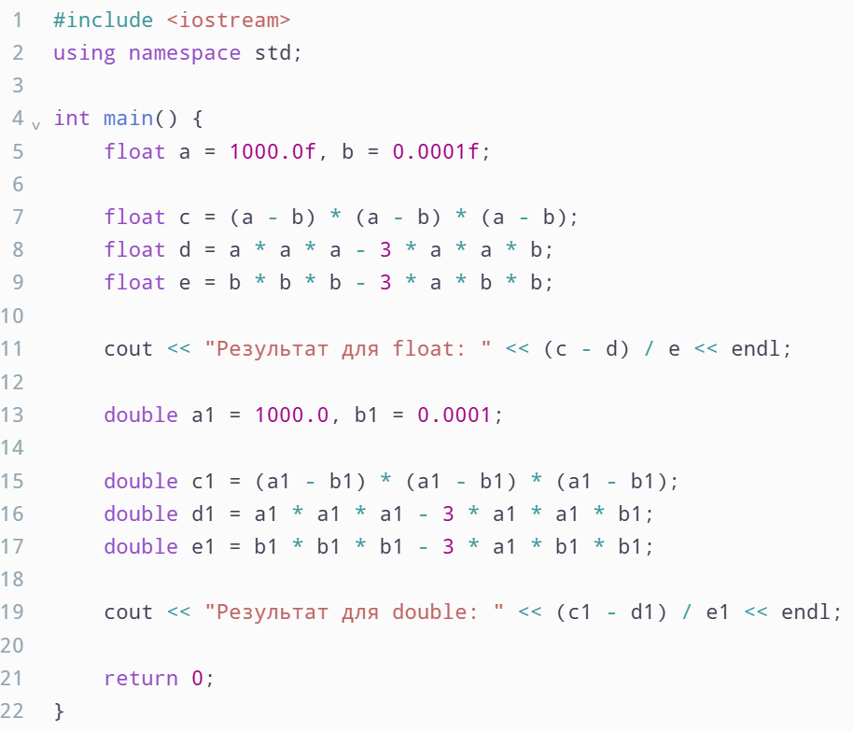
Переменная c хранит (a - b)³, d - выражение a³ - 3a²b, e - знаменатель b³ - 3ab². Итог находится как (c - d) / e. Для double те же действия выполняются с a1, b1, c1, d1, e1. Операторы cout печатают только два итоговых значения; промежуточные переменные отдельно не выводятся.

Работа программы и проверка задания 1
На рисунке 2 показан фактический вывод task1.cpp: 2.13333e+06 для float и -1.00136 для double. Программа печатает по одному результату для каждого типа.
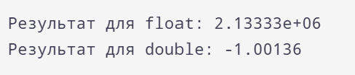
Точные значения: c = 999999700,000029999999, d = 999999700. Их разность равна 0,000029999999. Таким образом, из чисел порядка 10⁹ получается разность порядка 10⁻⁵, чувствительная к округлению промежуточных результатов.
Объяснение результатов
c = (a - b) * (a - b) * (a - b) вычисляет куб разности. d = a * a * a - 3 * a * a * b вычисляет число, почти равное c. Затем из c вычитается d.
e = b * b * b - 3 * a * b * b вычисляет знаменатель. Строка cout выводит результат деления (c - d) / e. При точном расчёте c - d = 0,000029999999, а e = -0,000029999999. Ответ должен быть -1.
Для float промежуточные числа округляются: c = 999999616, d = 999999680. Поэтому вместо маленькой положительной разности получается c - d = -64. Деление на e, близкое к -0,00003, даёт большой положительный ответ 2.13333e+06.
В блоке double выполняются те же строки с переменными c1, d1 и e1. Этот тип хранит больше значащих цифр. Получается c1 - d1 примерно 0,000030040741, а итог -1.00136. Он ближе к -1, но округление остаётся. Причина разных ответов - разная точность типов при вычитании близких больших чисел.

Программа решения задания 2
В программу пользователь вводит два целых числа m и n. Их исходные значения сохраняются в m0 и n0. Затем три выражения проверяются при одинаковых начальных данных; между проверками выполняются m = m0 и n = n0. Проверок корректности ввода и дополнительных ограничений диапазона в этом простом коде нет.
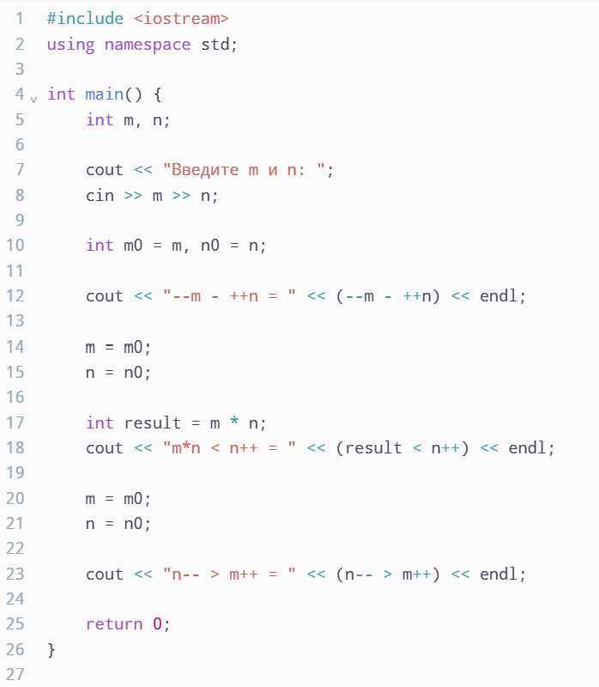
В исходной записи m*n < n++ переменная n читается в произведении и изменяется в другом операнде сравнения без установленной последовательности этих действий. Это неопределённое поведение C++; единственный гарантированный результат такой записи указывать нельзя. Поэтому используется явный порядок: сначала int result = m * n, затем сравнение result < n++. Строка вывода сохраняет обозначение выражения из задания, но вычисляется именно этот раздельный вариант.

Работа программы и проверка задания 2
Для запуска введены числа 5 и 3. На скриншоте показаны приглашение ко вводу, введённые значения и результаты трёх выражений: 0, 0 и 0. Значения m и n после операций программа не печатает; ниже они определены пошаговым разбором кода.
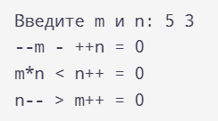
1. В выражении --m - ++n обе операции префиксные. До вычитания --m уменьшает m с 5 до 4, а ++n увеличивает n с 3 до 4. Затем вычисляется 4 - 4 = 0. После выражения m = 4, n = 4.
2. Перед второй проверкой восстанавливаются m = 5 и n = 3. Оператор int result = m * n сохраняет 15. Затем result < n++ сравнивает 15 с прежним значением n, равным 3. Условие ложно, поэтому печатается 0. После сравнения n увеличивается до 4, m остаётся равным 5.
3. Перед третьей проверкой снова устанавливаются m = 5 и n = 3. В выражении n-- > m++ сравниваются прежние значения: 3 > 5 ложно, выводится 0. После использования этих значений n уменьшается до 2, а m увеличивается до 6.
Результаты сравнений имеют логический тип bool. Без включения boolalpha поток cout печатает ложь как 0, истину как 1. В данном запуске обе проверки ложны. Восстановление m и n необходимо: без него последующее выражение работало бы с переменными, уже изменёнными предыдущим выражением.

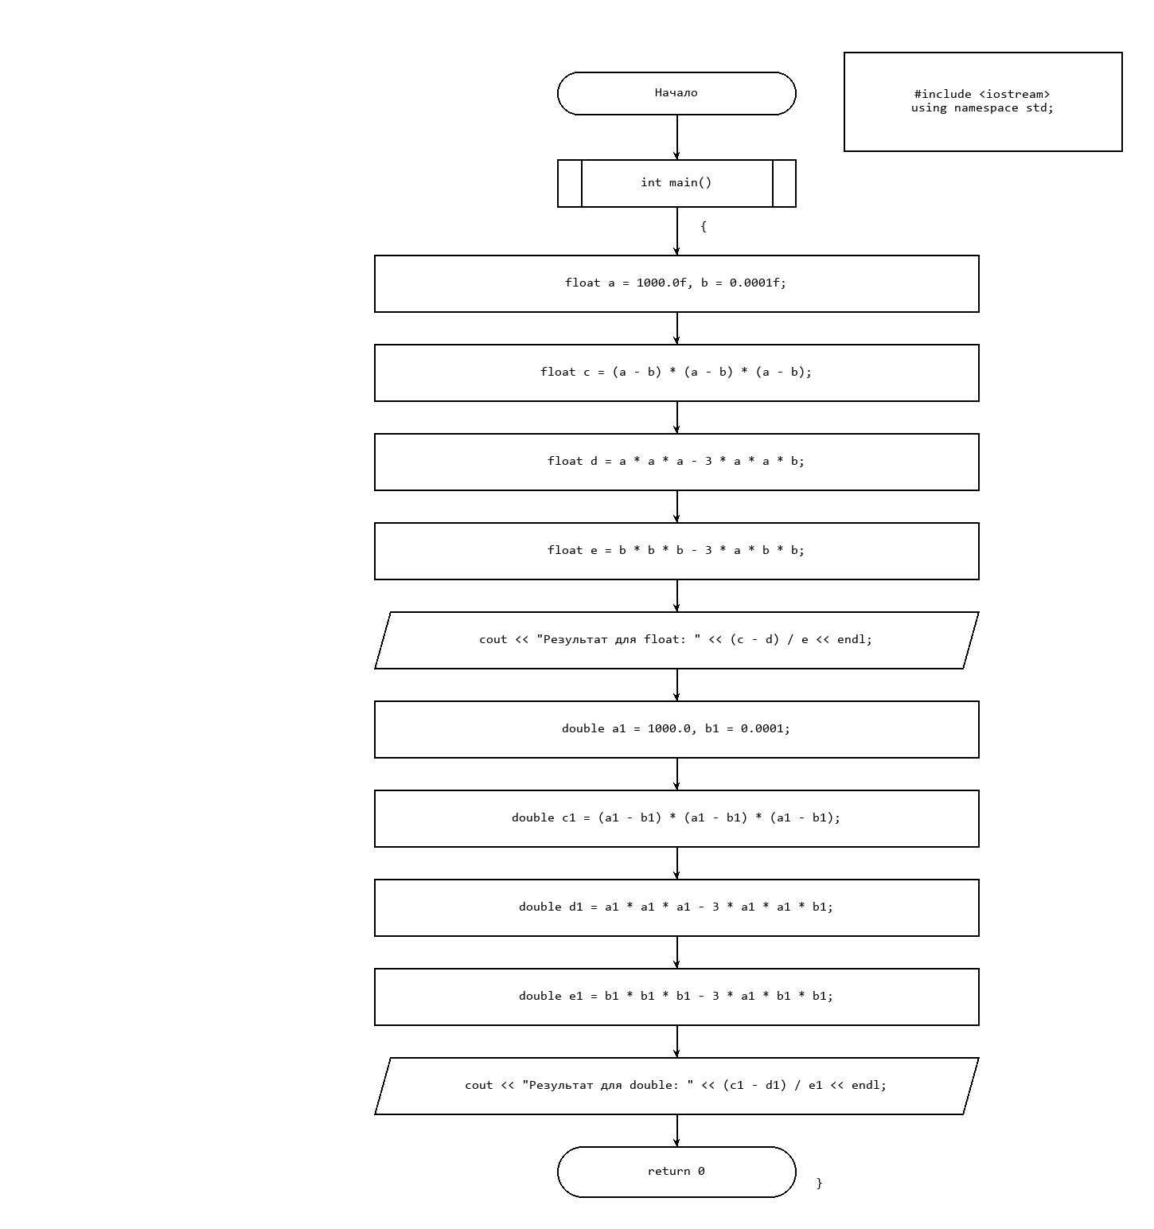
схема задания 1

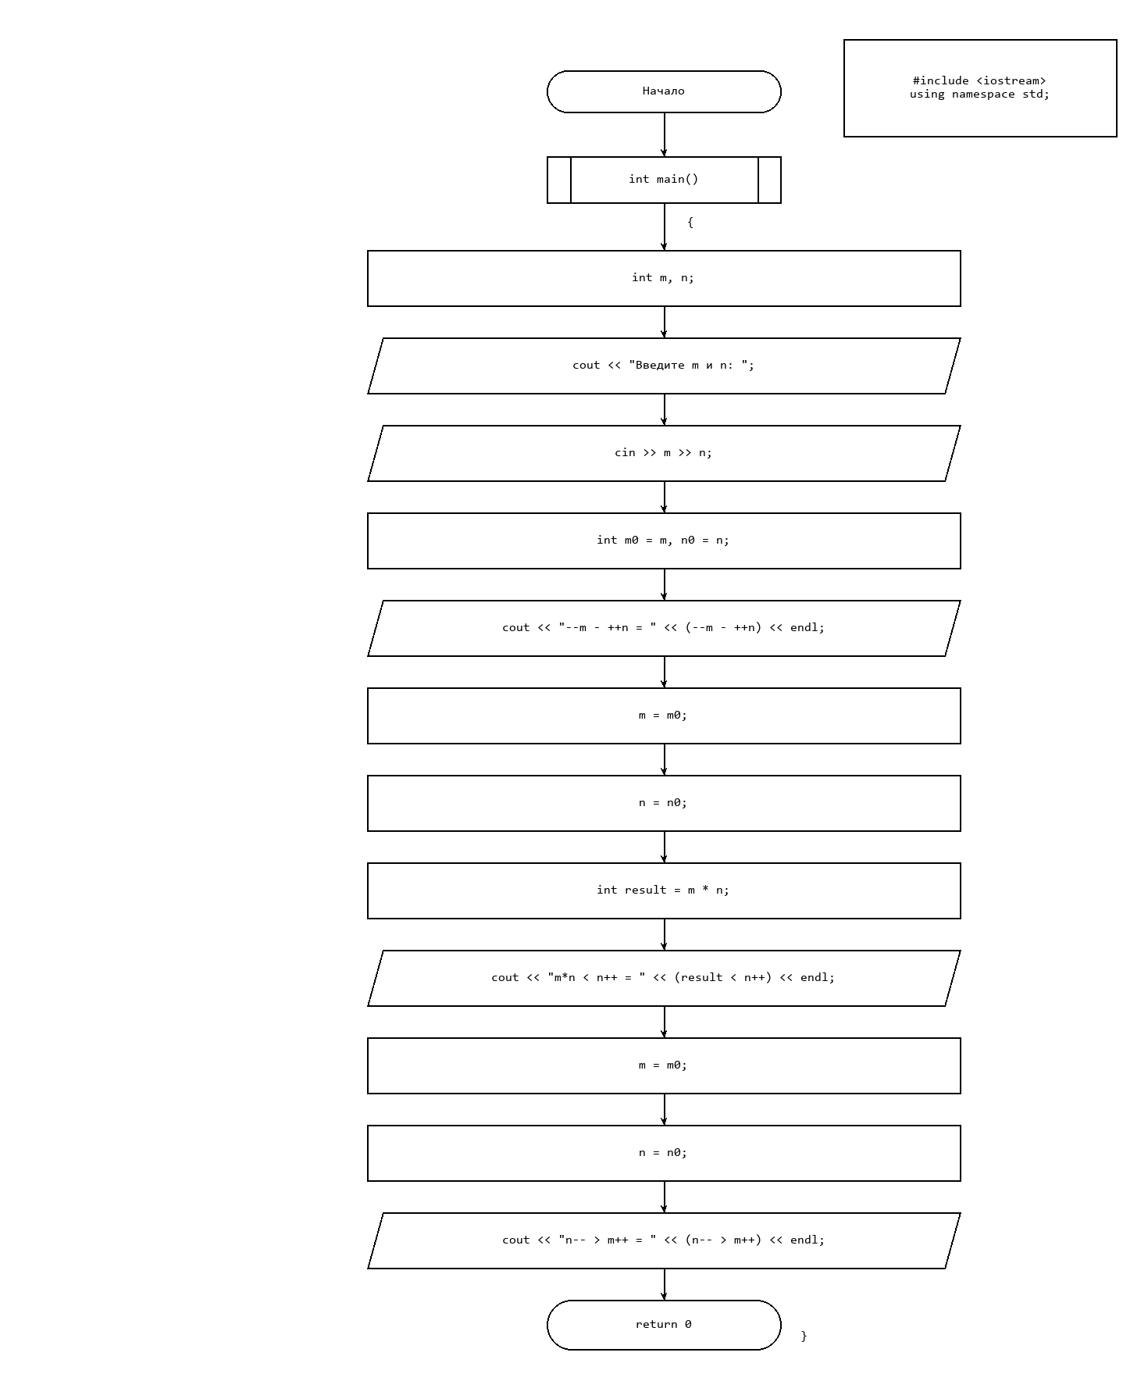
схема задания 2

Вывод
В лабораторной работе выполнены два задания: вычисление выражения с использованием типов float и double, а также вычисление выражений с операторами инкремента и декремента.
В первом задании исходные значения равны a = 1000 и b = 0,0001. Программа отдельно рассчитывает выражение для float и double, сохраняя промежуточные результаты в переменных. При использовании float получен результат 2.13333e+06, то есть приблизительно 2 133 330. Для double получено −1,00136. При этом после раскрытия скобок и сокращения исходной формулы математически точный ответ равен −1.
Расхождение возникает при вычитании двух больших близких чисел. Их точная разность очень мала, поэтому округление промежуточных значений заметно влияет на ответ. Тип float хранит меньше значащих цифр, из-за чего результат сильно отличается от правильного. Тип double позволяет получить ответ значительно ближе к −1, однако полностью погрешность не устраняет. Это показывает, что на результат влияет не только выбранный тип данных, но и способ вычисления выражения.
Во втором задании введены значения m = 5 и n = 3. Перед проверкой каждого выражения исходные значения восстанавливаются, чтобы предыдущие изменения переменных не влияли на следующий расчёт. В выражении --m - ++n сначала m уменьшается до 4, а n увеличивается до 4. Затем выполняется вычитание 4 − 4, поэтому выводится 0.
Для второй проверки произведение m * n сначала сохраняется в result и равно 15. Затем выполняется сравнение result < n++. Постфиксный инкремент передаёт в сравнение прежнее значение n, поэтому проверяется условие 15 < 3. Оно ложно, и программа выводит 0. После этого n становится равным 4. Разделение вычисления произведения и сравнения задаёт определённый порядок действий и устраняет неопределённое поведение исходной записи m*n < n++.
В последнем выражении n-- > m++ сравниваются исходные значения 3 и 5. Условие 3 > 5 ложно, поэтому снова выводится 0. После выполнения выражения n становится равным 2, а m - 6. Таким образом, первый выведенный ноль является результатом вычитания, а два остальных обозначают ложные условия. Результаты показывают различие префиксной и постфиксной форм: префиксная использует изменённое значение переменной, а постфиксная - прежнее.

